喂鸡用什么粮食长得快，自制低成本鸡饲料配方产蛋多
现在很多养殖蛋鸡的农户们，都采用自己配制的蛋鸡饲料配方，它不仅降低饲养成本，还提高经济效益。促进产蛋多，延长产蛋高峰期。那么，如何自己配蛋鸡饲料好呢？现在给大家分享自制鸡饲料配料：
蛋鸡饲料自配料
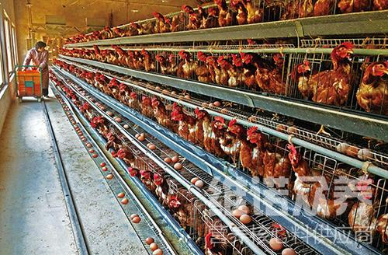
一、蛋鸡饲料自配料
雏鸡(1～60天)饲料自配料：
①玉米62%，麸皮10%，豆饼16%，鱼粉10%，骨粉1.7%,维诺蛋鸡多维0.1%，维诺霉清多矿0.1%，维诺复合益生菌0.1%。
②玉米60%，麸皮10%，豆饼22%，鱼粉6%，骨粉1.7%，维诺蛋鸡多维0.1%，维诺霉清多矿0.1%，维诺复合益生菌0.1%。
青年鸡(61～120天)饲料自配料：
①玉米55%，麸皮25%，豆饼7%，棉籽饼5%，菜籽饼5%，鱼粉5%，骨粉1.7%，贝粉1%，维诺蛋鸡多维0.1%，维诺霉清多矿0.1%，维诺复合益生菌0.1%。
②玉米66%，豆饼18%，葵花籽粕10.7%，鱼粉3%，骨粉1.5%，食盐0.5%，维诺蛋鸡多维0.1%，维诺霉清多矿0.1%，维诺复合益生菌0.1%。
产蛋期饲料自配料：
①玉米55%，杂粮10%，麸皮7.7%，豆饼16%，鱼粉5%，贝粉3%，清石子2.5%(蛋氨酸0.1%，食盐0.4%)，维诺蛋鸡多维0.1%，维诺霉清多矿0.1%，维诺复合益生菌0.1%。
优质的蛋鸡饲料自配方能够让各阶段的鸡都营养均衡，提高产蛋率，提高机体免疫力，添加蛋鸡复合益生菌，改善蛋鸡肠道菌群的发生，提高饲料消化吸收率，增强体质，增加蛋重。蛋鸡多维补充多种营养维生素，促进生长、抗各种应激。快速提高产蛋量，从而增加经济效益。

